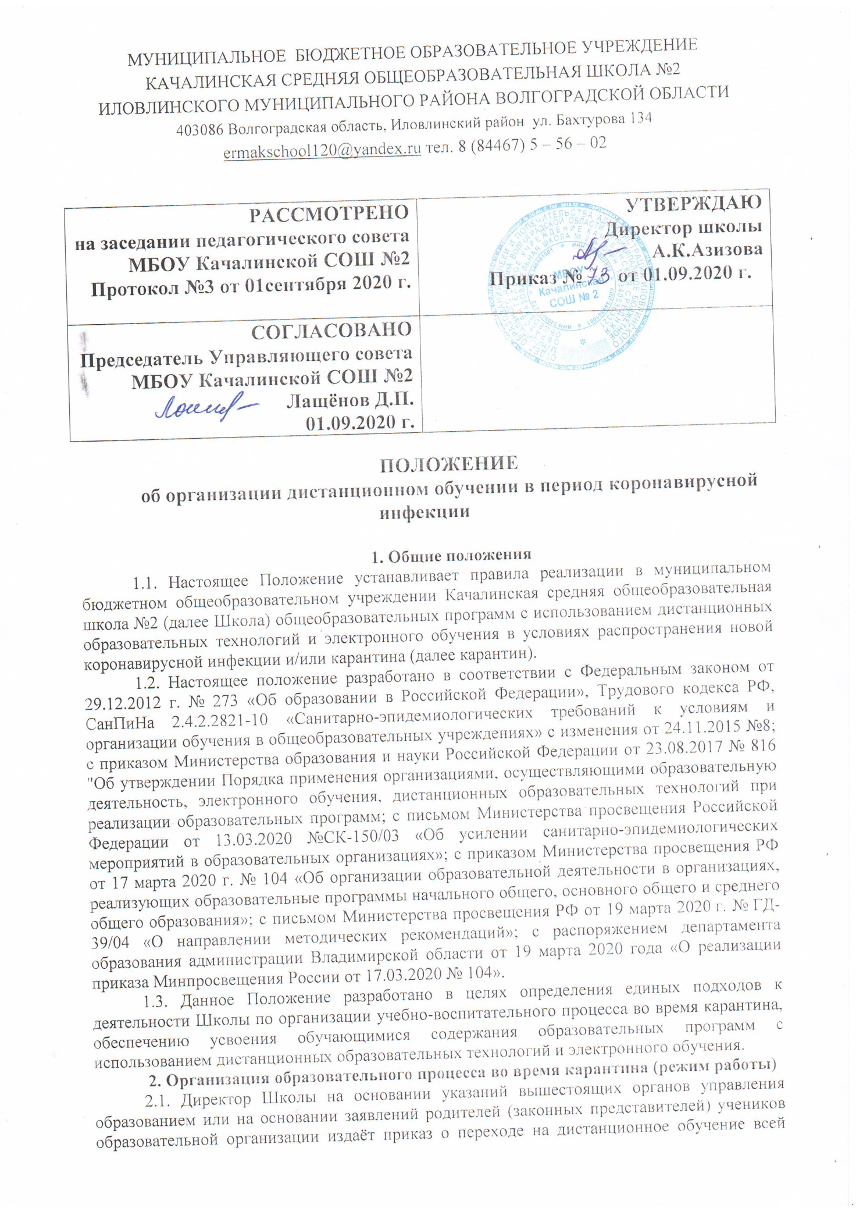
школы или об индивидуальных переходах на дистанционное обучение отдельных учащихся или отдельных классов и организации карантинного режима в школе (классе).
2.2. Во время карантина деятельность Школы осуществляется в соответствии с утверждённым режимом работы, деятельность педагогических работников - в соответствии с установленной учебной нагрузкой, расписанием учебных занятий, иных работников – режимом рабочего времени, графиком сменности.
2.3. Директор Школы:
- осуществляет контроль за организацией ознакомления всех участников учебно-воспитательного процесса с документами, регламентирующими организацию работы Школы во время карантина;
- контролирует соблюдение работниками Школы карантинного режима;
- осуществляет контроль за реализацией мероприятий, направленных на обеспечение выполнения образовательных программ;
- принимает управленческие решения, направленные на повышение качества работы Школы во время карантина.
2.4. Методист по учебно-воспитательной работе:

организует разработку мероприятий.направленных на обеспечение выполнения
образовательных программ учащимися:

определяет совместно с педагогами систему организации учебной деятельности с
обучающимися во время режима самоизоляции: виды, количество работ, форму
обучения (дистанционная, самоподготовка и др.), сроки получения заданий
обучающимися и предоставления ими выполненных работ, сроки размещения
информации на сайте школы;

осуществляет информирование всех участников образовательных отношений
(педагогов, учащихся, родителей (законных представителей)), иных работников школы
об организации работы во время режима самоизоляции, в том числе через
официальный сайт общеобразовательной организации, через все доступные
информационные каналы.в том числе электронные дневники и электронные журналы.
группы родительскихмессенджеров;

осуществляет контроль за корректировкой календарю—тематического планирования
рабочей программы педагогическими работниками образовательной организации;
организует использование педагогами дистанционных форм обучения, осуществляет
методическое сопровождение и контроль за внедрением современных педагогических
технологий, методик, с целью реализации в полном объёме образовательных
программ;

осуществляет контроль за индивидуальной работой с обучающимися.находящемся
на дистаниионном режиме обучения;

организует образовательную, научно—методическую, организационно-педагогическую
деятельность педагогического коллектива в соответствии с планом работы школы в
дистанционном режиме:

осуществляет мониторинг и анализ применения электронного обучения и
дистанционных образовательных технологий педагогами общеобразовательной
организации.

2.5. Педагоги выполняющие функции классных руководителей:

проводят разъяснительную работу с родителями (законными представителями)
обучающихся, доводят информацию через личное сообщение по домашнему
(мобильному) телефону, через все доступные информационные каналы, в том числе
злектронные дневники, группы родительскихмессенджеров;

доводят информацию до обучающихся и их родителей (законных представителей) о
заданиях с целью выполнения программного материала в дистанционном режиме:
информирует родителей (законных представителей) об итогах учебной деятельности
их детей во время режима самоизоляции с применением дистанционных форм
обучения и самостоятельной работы учащихся.

3. Организация педагогической деятельности
3.1. Продолжительность рабочего времени педагогов во время дистанционного обучения
определяется исходя из недельной учебной нагрузки в учебный период в соответствиис
расписанием уроков,
2. Педагоги своевременно осуществляют корректировку календарно—тематическогопла-
нирования рабочей учебной программы с целью обеспечения освоения обучающимися
образовательных программ в полном объёме при переходе на дистанционное обучение,
ежедневно в соответствии с утверждённым расписанием уроков вносят домашние задания
электронный журнал, вносят оценки обучающихся в электронный журнал, осуществляют
обратную связь с обучающимися в электронном виде, используя цифровые образовательные
платформы, электронный журнал, электронную почту и т.п.
3.3. С целью прохождения обучающимися образовательных программ в полном объёме
педагогические работники применят разнообразные формы домашней самостоятельной
работы, дистанционные формы обучения. Информация о применяемых формах работы, видах
самостоятельной работы доводится педагогами, классными руководителями до сведения
учащихся, их родителей (законных представителей).
3.4. Учителя-предметники организуют образовательную деятельность через дистанционную
форму обучения (Интернет (учебные платформы).
Электронный дневник», сервисы интернет-конференций и др.), которая предполагает следующие основные виды учебных занятий: занятия и консультации учащихся в дистанционном режиме (веб-камера. документ-камера. по телефону и др.);
- по электронной почте: краткий теоретический материал.литература для изучения материала, задания для самоподготовки.

3.5. Все виды работ обучающихся при дистанционном обучении оцениваются.
3.6. По темам и заданиям, вызвавшим затруднения обучающихся при самостоятельном
изучении, учителем проводится корректировка, пробелы устраняются через индивидуальную
работу с учащимися.

4. Деятельность обучающихся во время самоизоляции
4.1. Получение заданий и другой важной информации осуществляется через электронный
журнал, сайт школы, другие виды электронной связи по договорённости с учителем и
классным руководителем.
4.2. Обучающиеся самостоятельно выполняют задания.изучают указанные учителями темы с
Целью прохождения материала.в том числе с применением дистанционных технологий.
используя Цифровые образовательные платформы, указанные учителем.
4.3.Обучающиеся предоставляют выполненные во время карантина задания в соответствии
требованиями педагогов в электронном виде в сроки.установленные педагогом.
4.4. Родители обучающихся (законные представители) имеют право:

-получать от классного руководителя информацию о режиме самоизоляции и

дистанционного обучения, его сроках через личное сообщение по мобильному
телефону, социальные сети и др.;

. получать информацию о полученных заданиях и итогах учебной деятельности своих
детей с применением дистанционных технологии, в том числе через злектронный
журнал.
4.5. Родители обучающихся (законные представители) имеют право:
. осуществлять контроль выполнения их ребёнком режима самоизоляции:
. осуществляют контроль выполнения домашних заданий с применениемдистанционных технологий обучения.

5. Ведение документации

5.1. Педагогическими работниками проводится корректировка календарно-тематическою
планирования (при необходимости) и делается отметка в соответствии с требованиями
оформления календарно-тематического планирования, установленного общеобразовательной организацией. В случае невозможности изучения учебных темобучающимися самостоятельно, учитель-предметник может организовать прохождениематериала (после отмены режима дистанционного обучения] при помощи блочного подхода кпреподаванию учебного материала, о чём делается специальная отметка в календарно-тематическом планировании.

5.2. Согласно расписанию занятий во всех видах журналов (классных, дополнительного
образования (кружках), электронном журнале и др.) заполняются даты, в графе «Что
пройдено на уроке» педагогом делается запись темы учебного занятия в соответствии с
изменениями, внесенными в календарно-тематическое планирование.

5.3. Тема контрольной, практической, лабораторной работы и др., не требующей проведения
непосредственно на учебных занятиях, записывается в журнал в соответствии с изменениями,
внесенными в календарно—тематическое планирование.

5.4. Отметка учащемуся за работу, выполненную во время режима самоизоляции,
выставляется в графу журнала, соответствующую теме учебного задания.

55. Отметка об отсутствии обучающегося на уроке не ставится, кроме случаев болезни
учащегося (по сообщению от родителей) и если его состояние здоровья не позволяет
выполнить учебные задания в указанные сроки. По окончании режима дистанционного
обучения учащийся и его родители (законные представители) должны подтвердить сроки
болезни ребёнка справкой от врача.

6. Заключительные положения

6.1. Настоящее Положение является локальным нормативным актом школы, утверждается
(вводится в действие) приказом директора образовательного учреждения.

6.2. Все изменения и дополнения, вносимые в настоящее положение, оформляются в
письменной форме в соответствии действующим законодательством Российской Федерации.
6.3. Изменения и дополнения к Положению принимаются в порядке, предусмотренном п.6.1
настоящего Положения.

6.4.После утверждения Положения (всех изменений и дополнений отдельных пунктов и
разделов) в новой редакции предыдущая редакция автоматически утрачивает силу.

